ФЕДЕРАЛЬНОЕ АГЕНТСТВО ЖЕЛЕЗНОДОРОЖНОГО ТРАНСПОРТА
Федеральное государственное бюджетное образовательное учреждение высшего профессионального образования
«Петербургский государственный университет путей сообщения
Императора Александра I»
(ФГБОУ ВПО ПГУПС)

Кафедра «Информатика и информационная безопасность»

РАБОЧАЯ ПРОГРАММА
дисциплины
«Вычислительная техника и сети в отрасли» (Б1.В.ОД.10)
для направления
23.03.03 «Эксплуатация транспортно-технологических машин и комплексов»
по профилю
«Автомобильный сервис»

Форма обучения – очная, заочная

Санкт-Петербург
2016

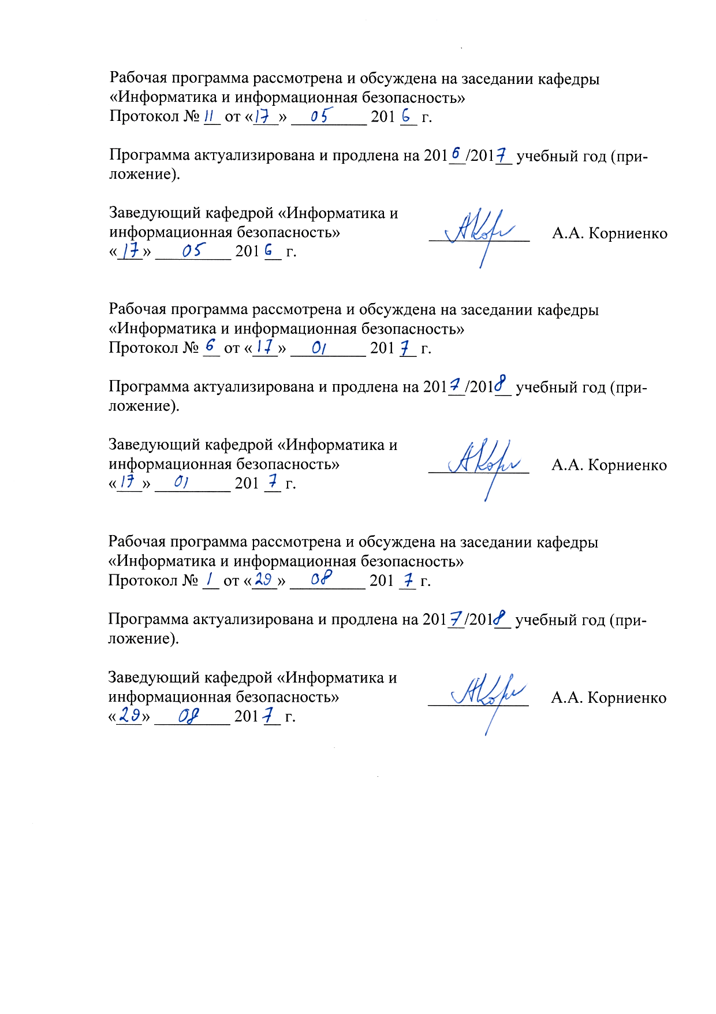
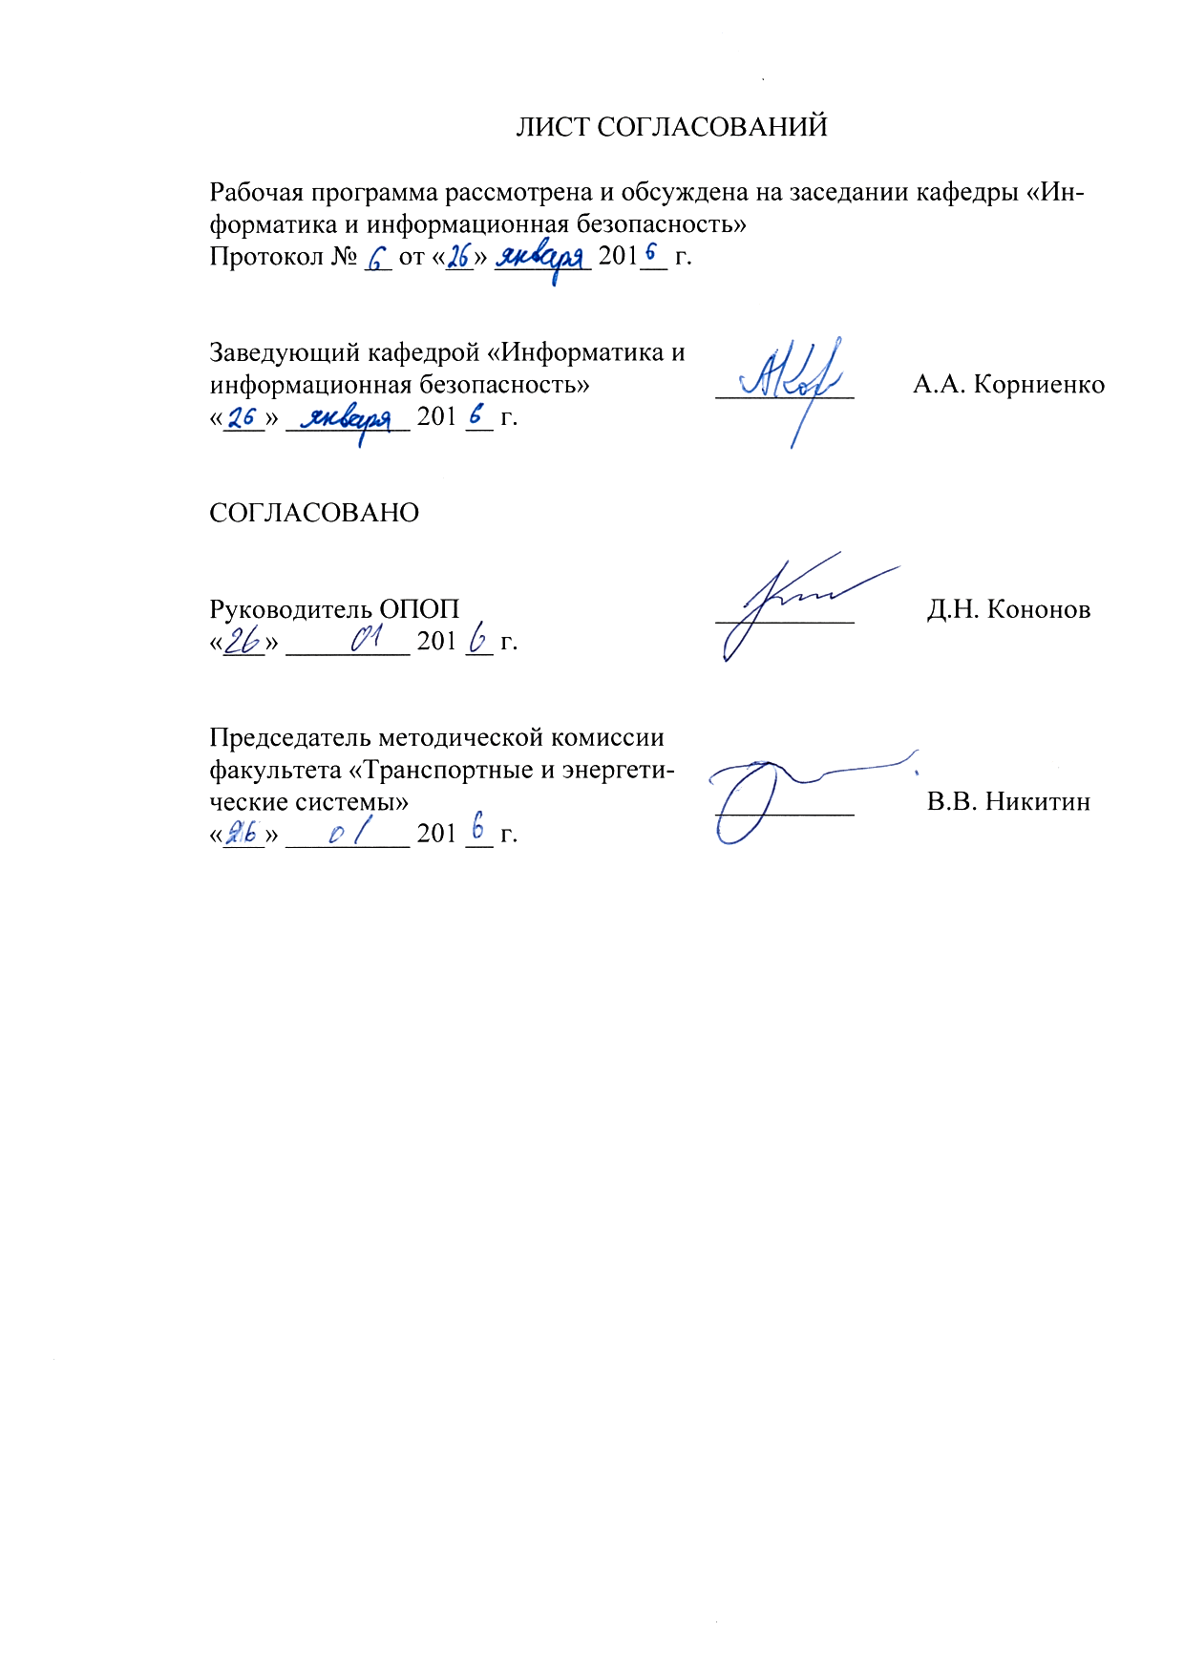
- Цели и задачи дисциплины
Рабочая программа составлена в соответствии с ФГОС, утвержденным 14.12.2015 года, приказ №1470 по направлению 23.03.03 «Эксплуатация транспортно-технологических машин и комплексов» по дисциплине «Вычислительная техника и сети в отрасли».
Целью изучения дисциплины «Вычислительная техника и сети в отрасли» является теоретическая и практическая подготовка студентов в области построения и эксплуатации сетей ЭВМ.
Задачи:
- изучение основных элементов теории построения сетей;
- изучение основных принципов функционирования сетевых протоколов;
- привитие навыков комплексного проектирования, построения, обслуживания и анализа вычислительных сетей;
- изучение основных угроз в сетях ЭВМ и методов противодействия им.

2. Перечень планируемых результатов обучения по дисциплине, соотнесенных с планируемыми результатами освоения основной профессиональной образовательной программы

В результате изучения дисциплины студент должен:
ЗНАТЬ:
- принципы построения и функционирования, примеры реализаций современных локальных и глобальных компьютерных сетей;
- основные протоколы сетей ЭВМ;
- последовательность и содержание этапов построения компьютерных сетей;
- эталонную модель взаимодействия открытых систем;
УМЕТЬ:
- проектировать и администрировать компьютерные сети, реализовывать политику безопасности компьютерной сети;
- эффективно использовать различные методы и средства защиты информации в компьютерных сетях;
ВЛАДЕТЬ:
- навыками, эксплуатации и администрирования локальных компьютерных сетей;
- навыками разработки, документирования компьютерных сетей с учетом требований по обеспечению безопасности;
- навыками использования программно-аппаратных средств обеспечения безопасности сетей ЭВМ.
Приобретенные знания, умения, навыки и/или опыт деятельности, характеризующие формирование компетенций, осваиваемые в данной дисциплине, позволяют решать профессиональные задачи, приведенные в соответствующем перечне по видам профессиональной деятельности в п. 2.4 основной профессиональной образовательной программы (ОПОП).

Изучение дисциплины направлено на формирование следующих общепрофессиональных компетенций (ОПК):
- способность решать стандартные задачи профессиональной деятельности на основе информационной и библиографической культуры с применением информационно-коммуникационных технологий и с учетом основных требований информационной безопасности (ОПК-1).
Изучение дисциплины направлено на формирование следующих профессиональных компетенций (ПК), соответствующих видам профессиональной деятельности, на которые ориентирована программа бакалавриата: производственно-технологическая деятельность:
- Готовностью к выполнению элементов расчетно-проектировочной работы по созданию и модернизации систем и средств эксплуатации транспортных и транспортно-технологических машин и оборудования (ПК-2);
- способностью к участию в составе коллектива исполнителей в проведении исследования м моделирования транспортных и транспортно-технологических процессов и их элементов (ПК-9);
- способностью выполнять работы в области производственной деятельности по информационному обслуживанию, основам организации производства, труда и управления производством, метрологическому обеспечению и техническому контролю (ПК-11).

Область профессиональной деятельности обучающихся, освоивших данную дисциплину, приведена в п. 2.1 ОПОП.
Объекты профессиональной деятельности обучающихся, освоивших данную дисциплину, приведены в п. 2.2 ОПОП.

3. Место дисциплины в структуре основной профессиональной образовательной программы

Дисциплина «Вычислительная техника и сети в отрасли» (Б1.В.ОД.10) относится к вариативной части и является обязательной для обучающегося.

4. Объем дисциплины и виды учебной работы
Для очной формы обучения:
Вид учебной работы | Всего часов | Семестр
 |  | 5
Контактная работа (по видам учебных занятий)  В том числе:  - лекции (Л)  - практические занятия (ПЗ)  - лабораторные работы (ЛР) | 48  16  -  32 | 48  16  -  32
Самостоятельная работа (СРС) (всего) | 51 | 51
Контроль | 45 | 45
Форма контроля знаний | Э | Э
Общая трудоемкость: час / з.е. | 144/4 | 144/4

Для заочной формы обучения:

Вид учебной работы | Всего часов | Курс
 |  | 2
Контактная работа (по видам учебных занятий)  В том числе:  - лекции (Л)  - практические занятия (ПЗ)  - лабораторные работы (ЛР) | 8  2  -  6 | 8  2  -  6
Самостоятельная работа (СРС) (всего) | 127 | 127
Контроль | 9 | 9
Форма контроля знаний | Э | Э
Общая трудоемкость: час / з.е. | 144/4 | 144/4

5. Содержание и структура дисциплины

5.1 Содержание дисциплины

№ п/п | Наименование раздела дисциплины | Содержание раздела
1 | Архитектура и стандартизация сетей | Декомпозиция задачи сетевого взаимодействия. Модель OSI. Стандартизация сетей. Информационные и транспортные услуги.
2 | Примеры сетей | Классификация компьютерных сетей. Обобщённая структура телекоммуникационной сети. Сети операторов связи. Корпоративные сети.
3 | Технологии локальных сетей на разделяемой среде | Общая характеристика протоколов локальных сетей на разделяемой среде. Ethernet на разделяемой среде. Технологии Token Ring и FDDI. Беспроводные локальные сети IEEE 802.11. Персональные сети и технология Bluetooth.
4 | Коммутируемые сети Ethernet | Мост как предшественник и функциональный аналог коммутатора. Коммутаторы. Скоростные версии Ethernet. Архитектура коммутаторов. Конструктивное исполнение коммутаторов.
5 | Интеллектуальные функции коммутаторов | Алгоритм покрывающего дерева. Агрегирование линий связи в локальных сетях. Фильтрация трафика. Виртуальные локальные сети. Ограничения коммутаторов.

5.2 Разделы дисциплины и виды занятий

Для очной формы обучения
№ п/п | Наименование разделов дисциплины | Л | ПЗ | ЛР | СРС
1 | Архитектура и стандартизация сетей | 2 | - | - | 6
2 | Примеры сетей | 2 | - | - | 8
3 | Технологии локальных сетей на разделяемой среде | 4 | - | - | 8
4 | Коммутируемые сети Ethernet | 4 | - | 16 | 10
5 | Интеллектуальные функции коммутаторов | 4 | - | 16 | 19
 | Итого | 16 |  | 32 | 51

Для заочной формы обучения
№ п/п | Наименование разделов дисциплины | Л | ПЗ | ЛР | СРС
1 | Архитектура и стандартизация сетей | 2 | - | - | -
2 | Примеры сетей |  | - | - | 10
3 | Технологии локальных сетей на разделяемой среде | - | - | - | 25
4 | Коммутируемые сети Ethernet | - | - | 4 | 52
5 | Интеллектуальные функции коммутаторов | - | - | 2 | 40
 | Итого | 2 |  | 6 | 127

6. Перечень учебно-методического обеспечения для самостоятельной работы обучающихся по дисциплине

№  п/п | Наименование раздела | Перечень учебно-методического обеспечения
1 | Архитектура и стандартизация сетей | - Олифер В.Г., Олифер Н.А. Компьютерные сети. Принципы, технологии, протоколы: уч. для вузов. 5-е изд. – СПб.: Питер, 2016. – 992 c.: ил.  - Таненбаум Э., Уэзеролл Д. Компьютерные сети. 5-е изд. – СПБ.: Питер, 2012. – 960 с.: ил.
2 | Примеры сетей
3 | Технологии локальных сетей на разделяемой среде
4 | Коммутируемые сети Ethernet
5 | Интеллектуальные функции коммутаторов

7. Фонд оценочных средств для проведения текущего контроля успеваемости и промежуточной аттестации обучающихся по дисциплине

Фонд оценочных средств по дисциплине является неотъемлемой частью рабочей программы и представлен отдельным документом, рассмотренным на заседании кафедры и утвержденным заведующим кафедрой.

8. Перечень основной и дополнительной учебной литературы, нормативно-правовой документации и других изданий, необходимых для освоения дисциплины
8.1 Перечень основной учебной литературы, необходимой для освоения дисциплины

- Олифер В.Г., Олифер Н.А. Компьютерные сети. Принципы, технологии, протоколы: уч. для вузов. 5-е изд. – СПб.: Питер, 2016. – 992 c.: ил.
- Таненбаум Э., Уэзеролл Д. Компьютерные сети. 5-е изд. – СПБ.: Питер, 2012. – 960 с.: ил.
8.2 Перечень дополнительной учебной литературы, необходимой для освоения дисциплины

- Фороузан Б.А. Криптография и безопасность сетей: уч. пособ. – М.: Интернет-Университет Информационных Технологий : БИНОМ. Лаборатория знаний, 2010. – 784 с.: ил.
- Бройдо В.Л., Ильина О.П. Вычислительные системы, сети и телекоммуникации / В. Л. Бройдо, О. П. Ильина .— 4-е изд .— СПб.:Питер, 2011 .— 560 с.
8.3 Перечень ресурсов информационно-телекоммуникационной сети «Интернет», необходимой для освоения дисциплины
- Интернет-университет информационных технологий http://www.intuit.ru/

8.3 Перечень нормативно-правовой документации, необходимой для освоения дисциплины
- Доктрина информационной безопасности Российской Федерации (утверждена Президентом РФ 9 сентября 2001 года);
- Закон Российской Федерации от 27 декабря 1991 года №2124-1 «О средствах массовой информации».
- Закон Российской Федерации «Об информации, информационных технологиях и о защите информации» (№149-ФЗ).
- Единая система программной документации. Схемы алгоритмов, программ, данных и систем. Обозначения условные и правила выполнения, ГОСТ 19.701−90. Введ. 01.01.92. − М.: Изд-во стандартов, 1990. − 26 с.

8.4 Другие издания, необходимые для освоения дисциплины

- Основы построения телекоммуникационных систем и сетей: Учебник для ВУЗов / В.В. Крухмалев, В.Н. Гордиенко, А.Д. Моченов и др. Под ред. В.Н. Гордиенко и В.В. Крухмалева.-М.: Горячая линия-Телеком, 2004.-510 с.
- Основы построения систем и сетей передачи информации: Учебное пособие для вузов / Ломовицкий В.В., А.И. Михайлов, К.В. Шестак, В.М. Щекотихин. Под ред. В.М. Щекотихина. – М.: Горячая линия – Телеком, 2005. – 382 с.
- А.В. Росляков. Виртуальные частные сети. Основы построения и применения. - М.: Эко-Трендз, 2006. – 242 с.

9. Перечень ресурсов информационно-телекоммуникационной сети «Интернет», необходимых для освоения дисциплины
- Материалы сайта корпорации Microsoft для разработчиков программного обеспечения. Режим доступа: msdn.microsoft.com, вход свободный.
- Центральное хранилище RFC-документов. Режим доступа: www.rfc-base.org, вход свободный.

10. Методические указания для обучающихся по освоению дисциплины

Порядок изучения дисциплины следующий:

- Освоение разделов дисциплины производится в порядке, приведенном в разделе 5 «Содержание и структура дисциплины». Обучающийся должен освоить все разделы дисциплины с помощью учебно-методического обеспечения, приведенного в разделах 6, 8 и 9 рабочей программы.
- Для формирования компетенций обучающийся должен представить выполненные типовые контрольные задания или иные материалы, необходимые для оценки знаний, умений, навыков и (или) опыта деятельности, предусмотренные текущим контролем (см. фонд оценочных средств по дисциплине).
- По итогам текущего контроля по дисциплине, обучающийся должен пройти промежуточную аттестацию (см. фонд оценочных средств по дисциплине).
11. Перечень информационных технологий, используемых при осуществлении образовательного процесса по дисциплине, включая перечень программного обеспечения и информационных справочных систем

Перечень информационных технологий, используемых при осуществлении образовательного процесса по дисциплине:
- персональные компьютеры, локальная вычислительная сеть кафедры, проектор;
- методы обучения с использованием информационных технологий: компьютерный лабораторный практикум, демонстрация мультимедийных материалов;
- лабораторное программное обеспечение, разрабатываемое в ходе учебного процесса студентами совместно с преподавателем;
- Интернет-сервисы и электронные ресурсы: сайты, перечисленные в разделе 9 рабочей программы; электронные учебно-методические материалы, доступные через личный кабинет обучающегося на сайте sdo.pgups.ru; на выбор обучающегося – поисковые системы, профессиональные, тематические чаты и форумы, системы аудио и видео конференций, онлайн-энциклопедии и справочники.
Кафедра обеспечена необходимым комплектом лицензионного программного обеспечения:
- Microsoft Windows 7;
- Office Standard 2010 Russian OpenLicensePack NoLevel AcademicEdition;
- Adobe Acrobat Reader DC (бесплатное, свободно распространяемое программное обеспечение; режим доступа https://get.adobe.com/ru/reader/);
- Visual Studio Professional 2010 Russian OLP NL AcademicEdition;
- Oracle Java SE Development Kit 8 (бесплатное, свободно распространяемое программное обеспечение; режим доступа http://www.oracle.com/technetwork/java/javase/downloads/index.html)
- NetBeans IDE 8.2 (бесплатное, свободно распространяемое программное обеспечение; режим доступа https://netbeans.org/downloads/).
- Cisco Packet Tracer (бесплатное программное обеспечение, доступное после регистрации; режим доступа https://www.netacad.com/ru/courses/packet-tracer-download/)

12. Описание материально-технической базы, необходимой для осуществления образовательного процесса по дисциплине

Материально-техническая база обеспечивает проведение всех видов учебных занятий, предусмотренных учебным планом по данной специальности, и соответствует действующим санитарным и противопожарным нормам и правилам.
Она содержит специальные помещения, укомплектованных специализированной учебной мебелью и техническими средствами обучения, служащими для представления учебной информации большой аудитории.
Материально-техническая база дисциплины включает:
- помещения для проведения лекционных занятий, укомплектованные наборами демонстрационного оборудования (стационарными или пере-
